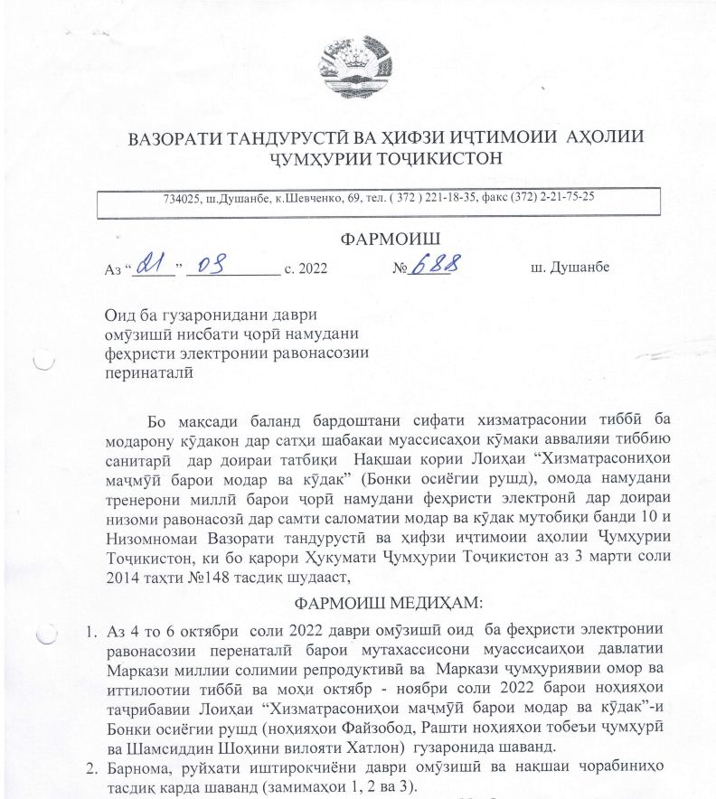
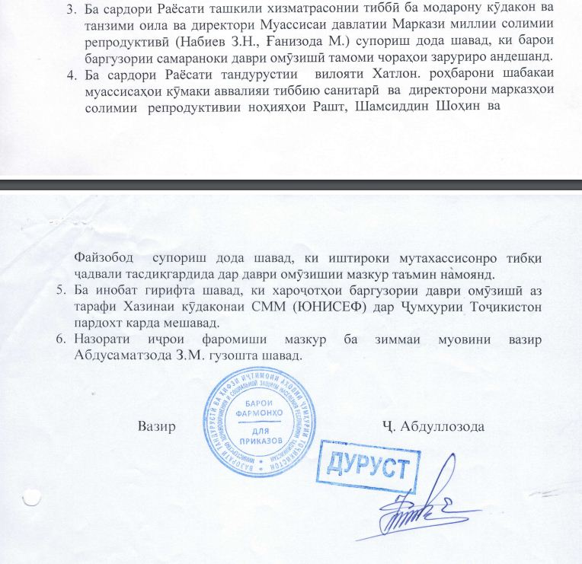

Приглашение к участию в торгах
Дата | 24 октября 2022г.
№ и названиеГранта | Проведение тренингов и демонстрация электронного регистра перинатального сопровождения в районах Проекта АБР «Интегрированных услуг матерям и детям», финансируемое со стороны Детский фонд ООН(ЮНИСЕФ)
№ и названиеКонтракта | Обед, кофе брейк и аренда помещения для участников семинара по регионам
Крайний срок подачи предложений | 31 октября 2022 г., 10:00 (душанбинское время)

1. Республика Таджикистан получила финансирование от Детский фонд ООН (ЮНИСЕФ)согласно меморандуму о взаимопонимание, подписанное с обоих сторон от 1 сентября 2022 года на покрытие расходов помощи матерям и детямв пилотных районахнамерена использовать часть средств этого финансирования на выплаты по вышеуказанному контракту. Конкурсные торги открыты для участников по Республики Таджикистан.
2. Министерства здравоохранения и социальной защиты населения Республики Таджикистан("Покупатель") приглашает к подаче опечатанных заявок от правомочных участников торгов на закупку обед, кофе брейк и аренда помещения для участников семинара по регионам("Товары"). Срок поставки товара определяется согласно дате подписания контракта по договорённости.

По следующим регионам в том числе:

№ | Регион | Ед/изм | Количество участников | Срок провидения | Мероприятия
1 | рн. Файзобод | человек | 120 | 3 | Обед,  кофе брейк  аренда
2 | рн. Рашт | человек | 113 | 3 | Обед,  кофе брейк  аренда
3 | рн. Ш.Шохин | человек | 121 | 3 | Обед,  кофе брейк  аренда

3. Открытые конкурсные торги будут проводиться в соответствии с Одноэтапной процедурой внутреннего закупка учреждения: Процедура конкурсных торгов по принципу " Один конверт" открыта для всех участников торгов из правомочных участников тендера
4. Квалификационные критерии приведены в Тендерном документе.
5. Для получения дополнительной информации и ознакомления с Тендерной документацией Участникам торгов следует обратиться по следующему адресу:
Министерство здравоохранения и социальной защиты населения Республики Таджикистан
Адрес: ул. Шевченко 69.
Город: Душанбе
Страна: Таджикистан
Почтовый индекс: 734025
Телефон: (992 37) 221 1835
Электронный адрес: Moh.tj
6. Для получения Тендерной документации по электронной почте на английском или русском языках, участники торгов должны написать по вышеуказанному адресу, запросив Тендерную документацию по пакету: Обед, кофе брейк и аренда помещения для участников семинара по регионам.
7. Предоставьте вашу заявку:по адресу:
ГУ «Национальный центр репродуктивного здоровья»
Адрес: ул. Турсунзаде № 31.
Город: Душанбе
Почтовый индекс: 734025
Страна: Республика Таджикистан
в срок или до него: 31 октября 2022 года, 10:00 утра (по душанбинскому времени)

Несвоевременно поступившие заявки будут отклонены. Заявки будут вскрыты сразу же после окончания срока подачи заявок в присутствии представителей участников торгов, которые решат присутствовать на процедуре вскрытия заявок.

